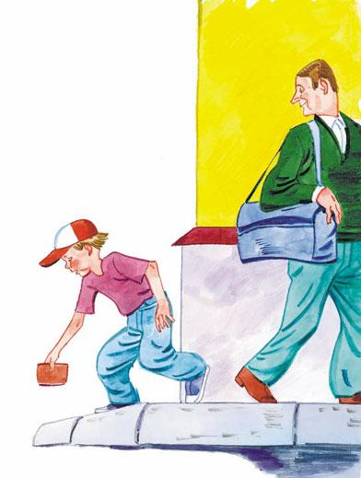
Четыре отделенияВ тяжёлом кошельке.И в каждом отделенииПятак на пятаке.И вдруг по той же улице,По той же мостовойИдёт навстречу девочкаС поникшей головой.
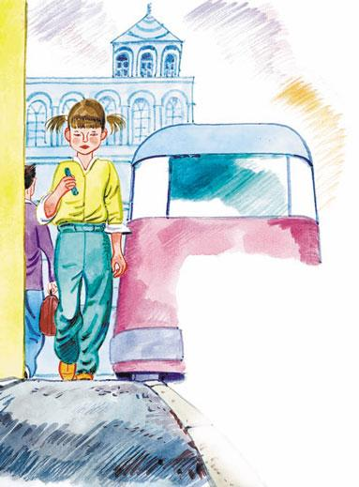
И грустно смотрит под ноги,Как будто по путиЕй нужно что-то важноеНа улице найти.Не знает эта девочка,Что у меня в рукеЕё богатство медноеВ тяжёлом кошельке.Но тут беда случается,И я стою дрожа:Не нахожу в кармане яЛюбимого ножа.
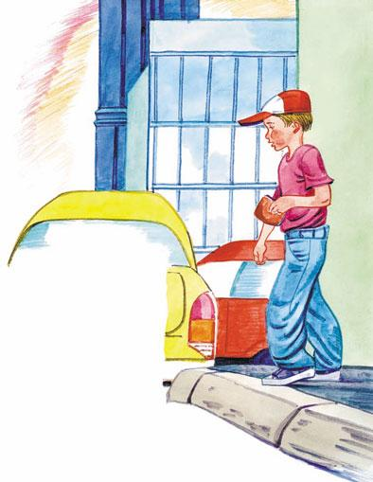
Четыре острых лезвияРаботы не простой,Да маленькие ножницы,Да штопор завитой.И вдруг я вижу: девочкаИдёт по мостовой,Мой ножик держит девочкаИ спрашивает: – Твой?Я нож беру уверенно,Кладу в карман его.Проходит мимо девочка,Не знает ничего.
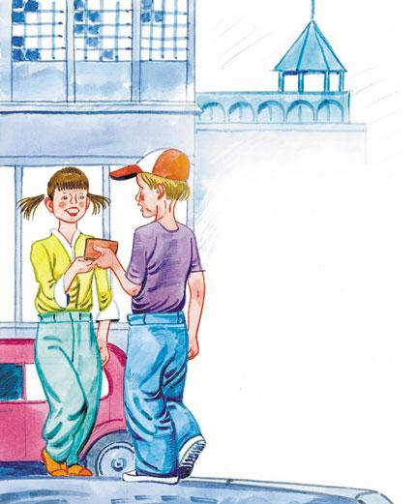
И грустно смотрит под ноги,Как будто по путиЕй нужно что-то важноеНа улице найти.Не знает эта девочка,Что у меня в рукеЕё богатство медноеВ тяжёлом кошельке.Я бросился за девочкой,И я догнал её,И я спросил у девочки:– Твоё? Скажи, твоё?– Моё, – сказала девочка.—Я шла, разиня рот.Отдай! Я так и думала,Что кто-нибудь найдёт.

